Srednja ekonomsko – poslovna šola Koper,

Martinčev trg 3

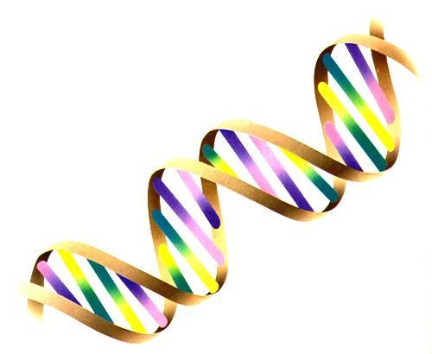

VII. Laboratorijska vaja

POROČILO

Postopek izolacije melekule DNA

Datum: 21. 3. 2012

1. Uvod:

V sredo, 21. 3. 2012 smo imeli učenci prvega letnika pri pouku biologije laboratorijske vaje, pri katerih smo tokrat spoznavali POSTOPEK IZOLACIJE DNA.

Da bi razumeli sam potek laboratoriske vaje in njen pomen, moramo najprej vedeti kaj pravzaprav molekula DNA je.

* Deoksiribonukleinska kislina (DNA) je ena izmed dveh vrst nukleinskih kislin, katera ena izmed glavnih lastnosti je nosilnost dednosti. Njeno ime izhaja iz deoksiriboze (pentozni sladkor). Molekulo DNA lahko imenujemo tudi dvojna vijačnica, saj je zgrajena iz dveh verig nukleotidov[1], ki se zavijata druga okoli druge. Posamezno verigo nukleotidov imenujemo polinukleotidna veriga[2].
* Molekula DNA je ravno tako ena izmed glavnih sestavin naše prehrane. Dnevno namreč preko različnih živil zaužijemo okoli en do dva grama DNA.

Naše največkrat postavljeno vprašanje med laboratorisko vajo, pa tudi med poukom biologije je bilo zagotovo kako izgleda molekula DNA?

Odgovor na to vprašanje smo postopoma spoznavali med vajo in tako na koncu odkrili skrivnosti majnih nitastih tvorb – kromosomov.

Pri laboratoriski nalogi smo si zadali dva temeljna cilja:

1. Izolirati in opazovati DNA
2. Osvetliti generalni princip izolacije DNA iz tkiv
3. Potek laboratorijske vaje:

Pred pričetkom dela, smo si pripravili potrebene surovine za delo:

* Banana
* NaCl (kuhinjska sol)
* Destilirana voda
* Etanol
* Detergent za posodo

Potrebovali pa smo tudi naslednje laboratorijske pripomočke:

* Čaša
* Steklena paličica
* Epruveta
* Stojalo za epruvete
* Filtrirni papir
* Puhalka
* Palični mešalnik
* Steklen lij
* Filtrirni obroč
* Merilni valj
* Skalpel
* Deska za rezanje
* Gorilnik
* Tehtnica
* Termometer

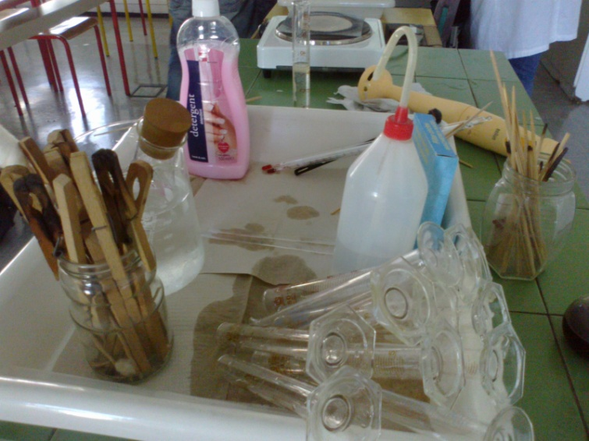

Detergent

Puhalka

Gorilnik

Merilni valj

Palični mešalnik

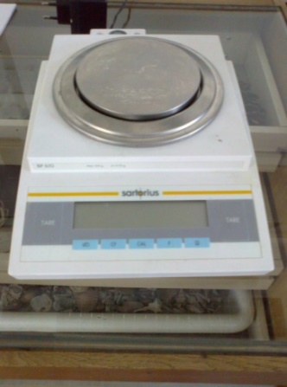Nato smo po korakih izvedli poskus:

1. V čašo smo dali 3 grame NaCl in 10 mililitrov detergenta (količino smo izmerili s pomočjo merilnega valja in tehtnice). Vsebino smo dopolnili z vodo do volumna 100 mililitrov. Za mešanje in raztapljanje soli smo uporabili stekleno paličico.
2. 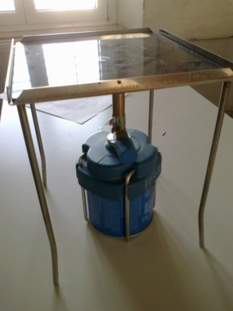S pomočjo noža smo banano razrezali na koščke, velike okrog 1x 1 centimeter in jih dali v pripravljeno raztopino soli in detergenta.
3. Stekleno čašo z mešanico smo nato za petnajst minut postavili v toplo vodno kopel pri 60OC. Toplo vodno kopel smo pripravili s pomočjo plinskega gorilnika.

Stekleno čašo z mešanico smo postavili v vročo kopel, saj visoka temperatura pospeši sproščanje DNA in uniči encim Dnazo, ki lahko poškoduje DNA.

1. Stekleno čašo smo vzeli iz vroče kopeli in nato smo čašo dali v ledeno kopel, da se ohladi nazaj na sobno temperaturo. Spreminjanje – nižanje temperature merimo s termometrom. Z ohlajanjem smo pospešili razpadanje DNA.
2. Po ohladitvi mešanice smo koščke banane s paličnim mešalnikom zdrobili na manjše delce. Miksati pa nismo smeli več kot pet sekund, saj bi lahko s prekomernim miksanjem poškodovali celice oz. strgali verige DNA
3. Suspenzijo[3] celic smo nato filtrirali, da smo dobili 20 ml ekstrakta. S tem dejanjem smo v raztopini ločili membrane in celične stene od DNA.

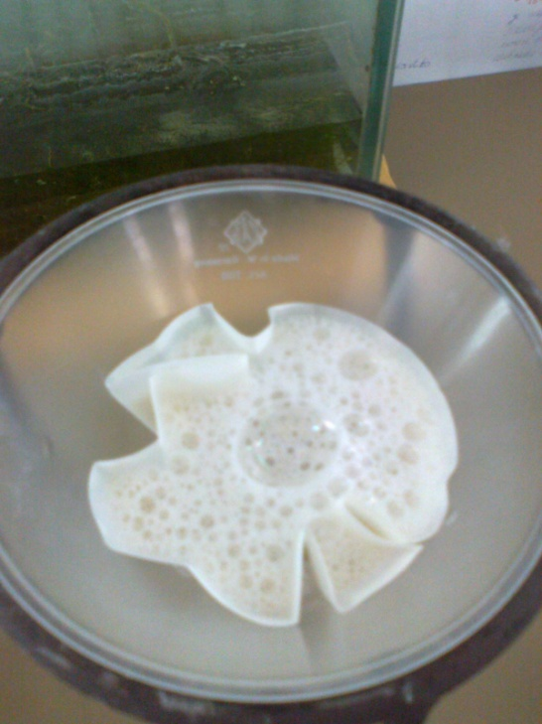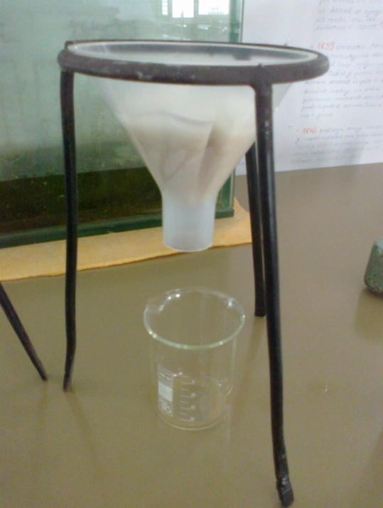

1. Ekstraktu smo dodali 80 ml proetaze. Posodo nato zapremo in pretresemo.
2. K ekstraktu zlijemo 20 ml hladnega etanola po steni nagnjene epruvete.
3. Na koncu se nam bo v zdornji plasti mešanice izločila molekula DNA, ki jo lahko navijemo na zobotrebec in opazujemo pod mikroskopom. Do izločitve molekule DNA pride zaradi tega, ker DNA ni topna v etanolu in se zato obori!

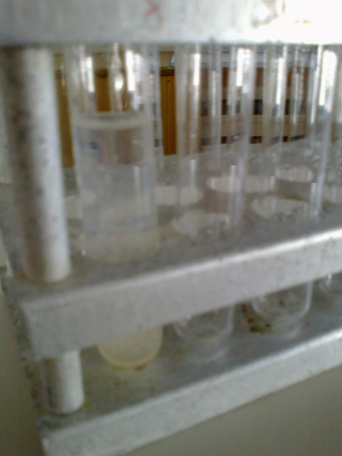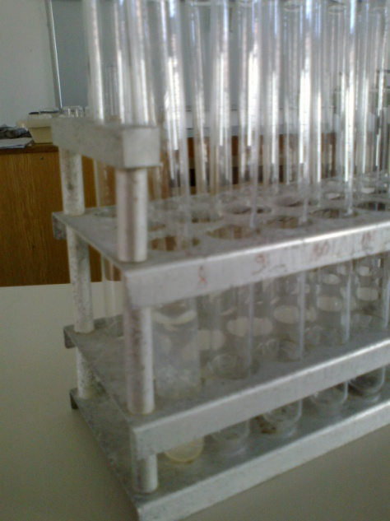

1. Pred zaključkom laboratorijske vaje smo si izločeno DNA pogledali še pod svetlobnim mikroskopom. Opazili smo:

EA40 x 100

1. Zaključek:

Po uspešno opravljeni laboratorijski vaji nas je čakalo še pospravljanje in pranje uporabljenih laboratorijskih pripomočkov.

Lahko bi rekli, da je bila to ena izmed težjih laboratorijskih vaj doslej, saj smo morali danes uporabiti vse osvojeno biološko znanje, pokazati pa smo morali tudi malo spretnosti in natančnosti.

Vendar vseeno mislim, da smo se iz te laboratorijske vaje veliko naučili in verjamem, da nam bo vse osvojeno znanje v prihodnosti še velikokrat koristilo.

1. NUKLEOTID je gradnik molekule DNA. Njegovo zaporednje določa genetski načrt organizna. Vsak nukleotid je sestavljen iz treh delov – fosfata (ostanek fosforne kisline, ki poveže med seboj sladkorje), pentoznega sladkorja (pri molekuli DNA je to deoksiriboza) in iz organske dušikove baze

   (pri DNA – adenin, timin, gvanin , citozin)
2. gr. poli = več
3. SUSPENZIJA je zmes slabo topnih trdih snovi v tekočini iz katere se izloči oborina.